**Лабораторная работа №1 ИНТЕРПРЕТАТОР КОМАНДНОЙ СТРОКИ ОС** **MS WINDOWS**

***Шевченко Глеб Юррьевич 1-МД-8***

***Шаг 1****: Запуск интерпретатора командной строки*

Запускаем интерпретатор командной строки

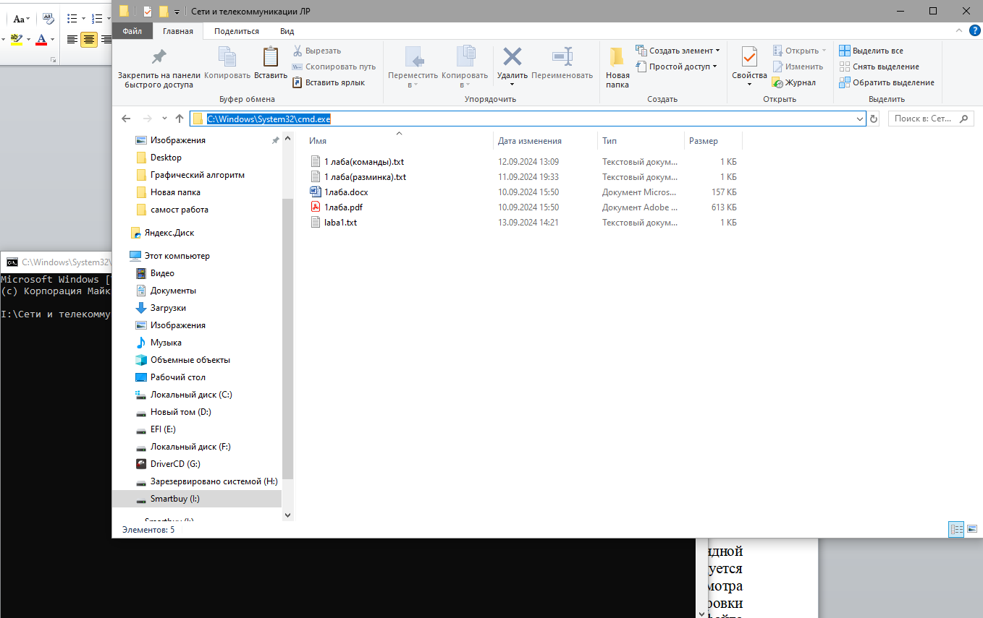

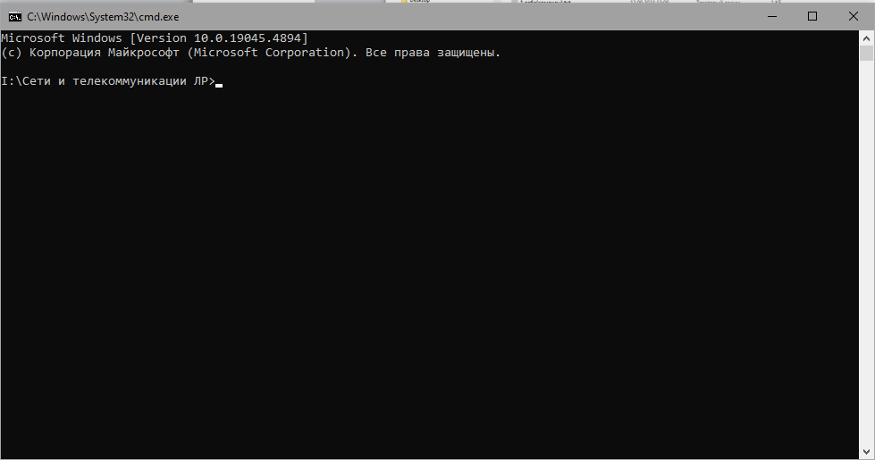

***Шаг 2****: Увеличить размер окна интерпретатора и задать цвет фона и цвет шрифта (рекомендуется синий фон и белый шрифт).*

Путем нажатия правой кнопкой мыши на заголовок окна интерпретатора командной строки

Попадаем в управляющее меню и переходим во вкладку Размер. Дальше увеличиваем размер окна:

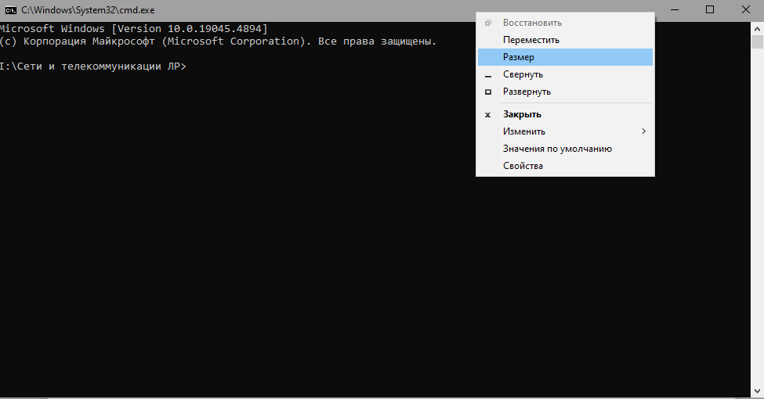

Дальше переходим во вкладку свойства и задаём цвет фона (синий) и цвет шрифта (белый):

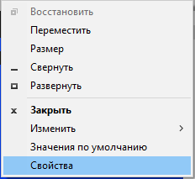

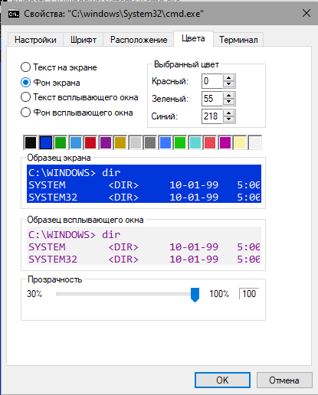

Перезапускаем следуя первому шагу интерпретатор командной строки ,для того чтобы изменения вступили в силу:

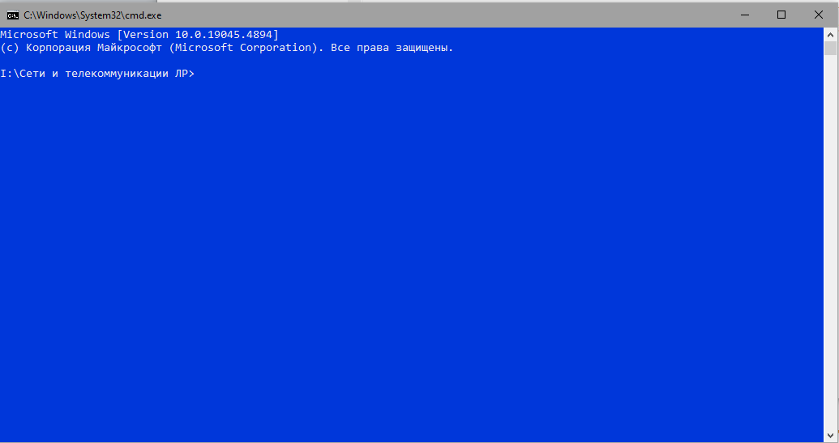

***Шаг 3****: Создать список фамилий студентов группы, используя пример 1. Отсортировать список в алфавитном порядке и сохранить его в новом файле.*

3.1 Вводим команду **COPY CON my.txt**,которая позволит нам записать набранный с клавиатуры список группы в файл **my.txt**,и нажимаем **enter**

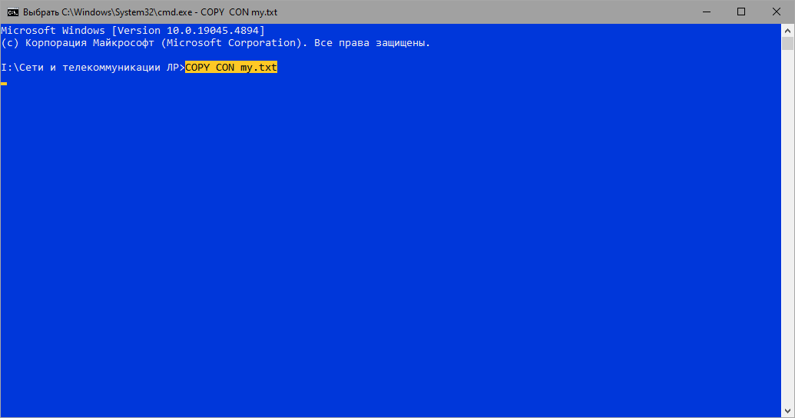

3.2 Вводим список фамилий студентов после окончания набора списка,сочитанием клавиш **Ctrl+Z**,ставим символ окончания файла и нажимаем **enter**

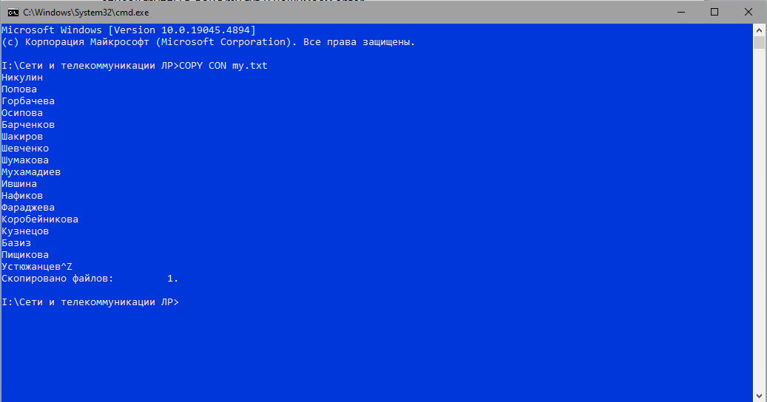

3.3 проверим правильность данных путем вывода только что сохраненного файла на экран командой **type my.txt**

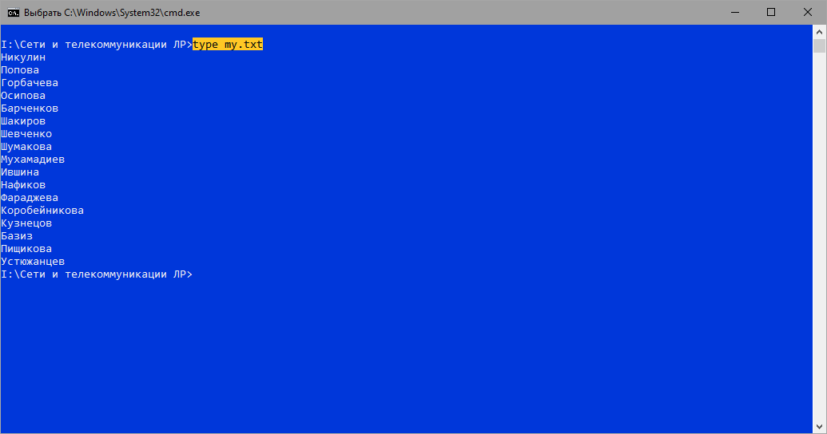

3.4 далее путем ввода команды **sort my.txt /Output mysort.txt**,отсортируем список студентов группы по алфавиту с записью результата в файл mysort.txt

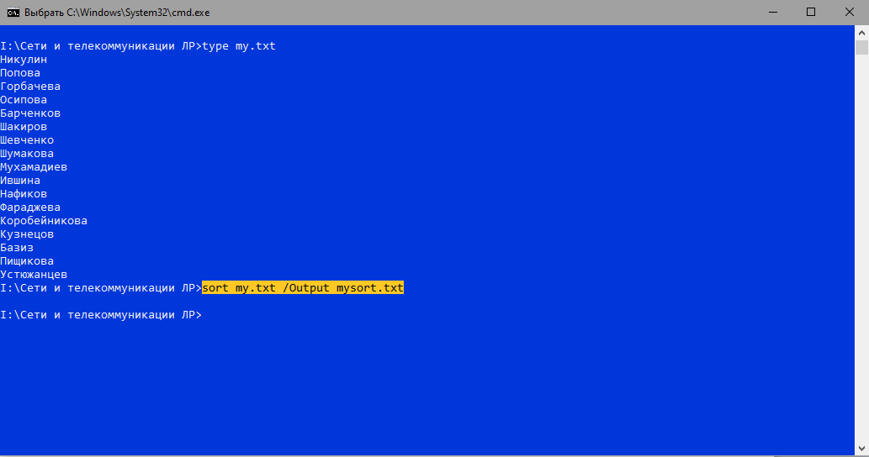

3.5 проверим правильность сортировки путем вывода на экран нового файла mysort.txt

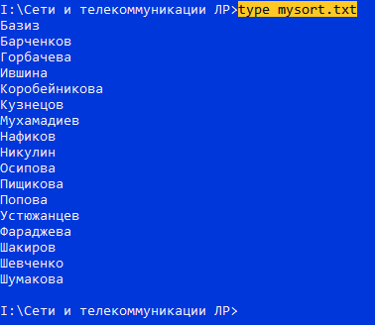

***Шаг 4****: Создать текстовый файл, содержащий справочные сведения по командам DIR, COPY и XCOPY.*

4.1Путем ввода команд: **COPY /? > spravka1.txt, XCOPY /? > spravka2.txt, DIR /? > spravka3.txt**,проверяем справочные сведения по командам DIR, COPY и XCOPY,в файлы,а затем объединяем в их в один файл путем ввода команды **COPY spravka1.txt+ spravka2.txt+ spravka3.txt spravka.txt**

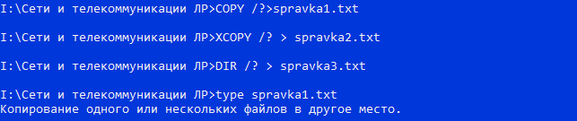

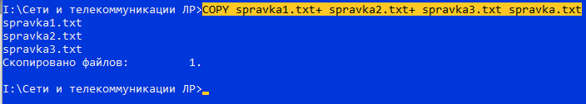

4.2 проверим содержатся ли справочные данные в файле spravka.txt

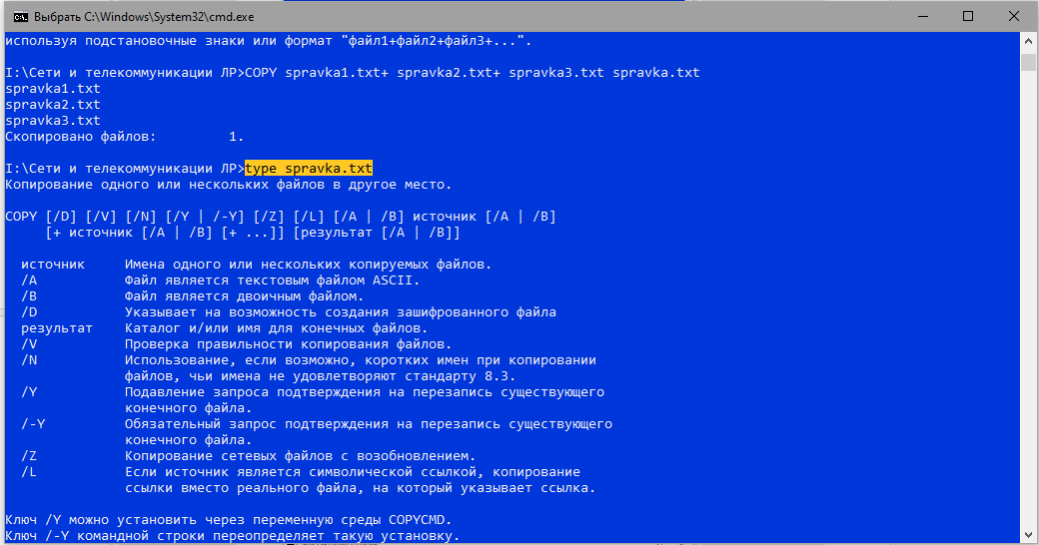

***Шаг 5***: *Вывести содержимое указанного в табл.2 каталога по указанному формату на экран и в файл.*

Нужно вывести содержимое следующего каталога по следующему формату: Windows Только файлы По размеру Системный

Путем ввода команды dir c:\windows /a:-ds >test.txt выведем содержимое каталога в нужном формате и запишем его в файл test.txt,затем выведем содержимое файла на экран командой type test.txt

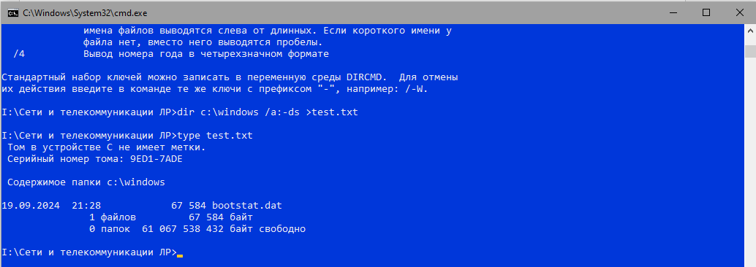

***Шаг 6:****Скопировать все имеющиеся в каталоге Windows растровые графические файлы в каталог WinGrafika на диске С:.*

Выполним данную операцию следующей командой:

XCOPY c:\windows\*.bmp & XCOPY c:\windows\*.jpg & XCOPY c:\windows\*.gif & XCOPY c:\windows\*.png c:\WinGrafika /s

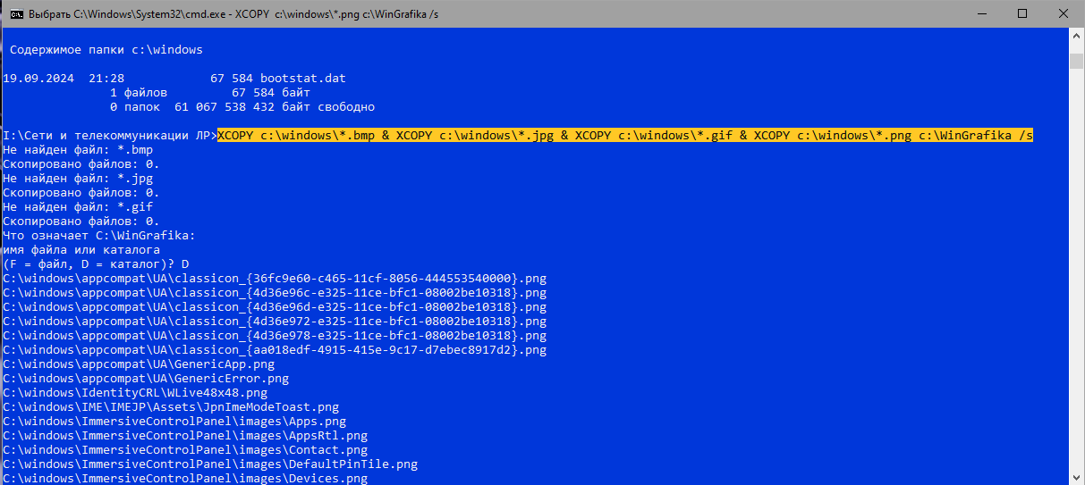

***Шаг 7:*** *Скопировать все имеющиеся в каталоге Windows исполняемые файлы в каталог WinEx на диске С:. Если диск С: недоступен, использовать любой другой доступный диск*

Выполним данную операцию следующей командой:XCOPY C:\Windows\*.exe C:\WinEx\

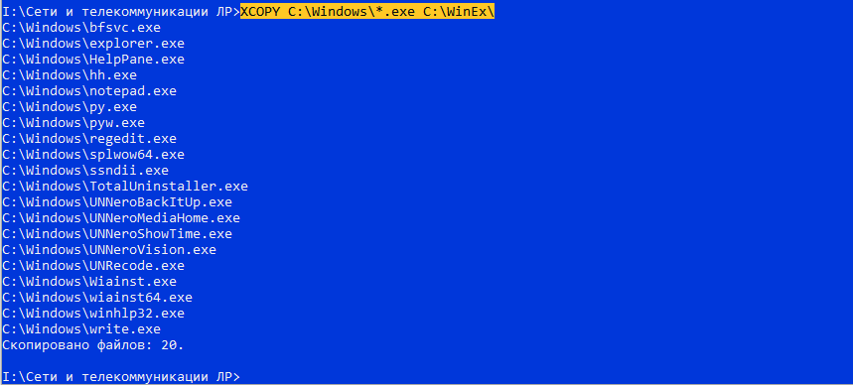

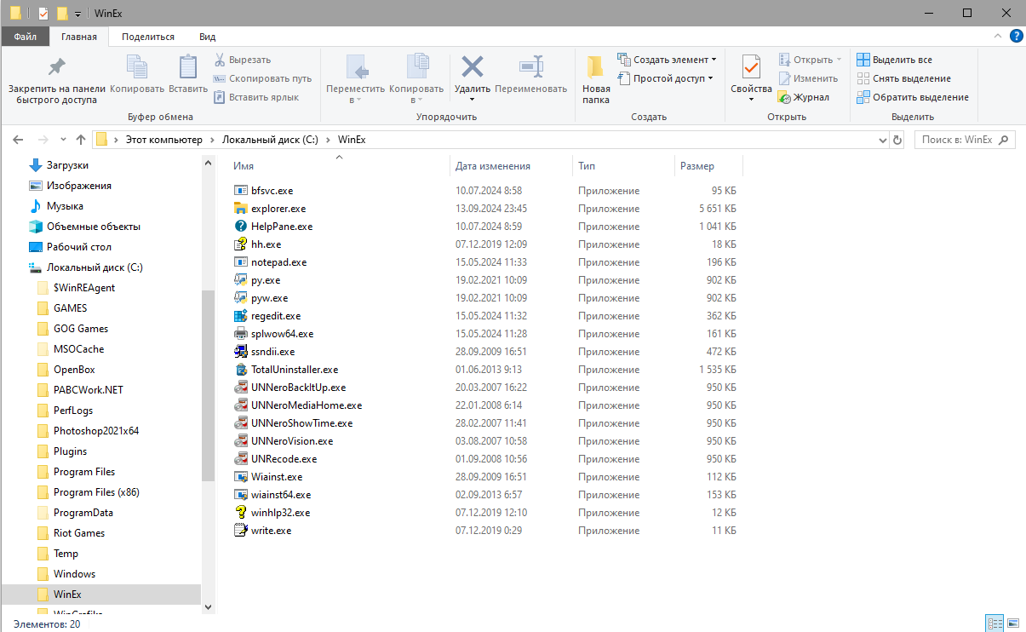

***ИСТОРИЯ КОМАНД doskey/history***

***I:\Cети и телекоммуникации ЛР>doskey/history***

***COPY CON my.txt***

***Никулин***

***Попова***

***Горбачева***

***Осипова***

***Барченков***

***Шакиров***

***Шевченко***

***Шумакова***

***Мухамадиев***

***Ившина***

***Нафиков***

***Фараджева***

***Коробейникова***

***Кузнецов***

***Базиз***

***Пищикова***

***Устюжанцев→***

***type my.txt***

***sort my.txt /Output mysort.txt***

***type mysort.txt***

***COPY /?>spravka1.txt***

***XCOPY /? > spravka2.txt***

***DIR /? > spravka3.txt***

***type spravka1.txt***

***COPY spravka1.txt+ spravka2.txt+ spravka3.txt spravka.txt***

***type spravka.txt***

***dir c:\windows /a:-ds >test.txt***

***type test.txt***

***XCOPY c:\windows\*.bmp & XCOPY c:\windows\*.jpg & XCOPY c:\windows\*.gif & XCOPY c:\windows\*.png c:\WinGrafika /s***

***XCOPY C:\Windows\*.exe C:\WinEx\XCOPY C:\Windows\*.exe C:\WinEx\***

***XCOPY C:\Windows\*.exe C:\WinEx\***

***dos/key***

***doc/key***

***doskey/history***